Liste des composants
- Arduino UNO
- Capteur MFRC22
- Servomoteur
- Buzzer

Connexions
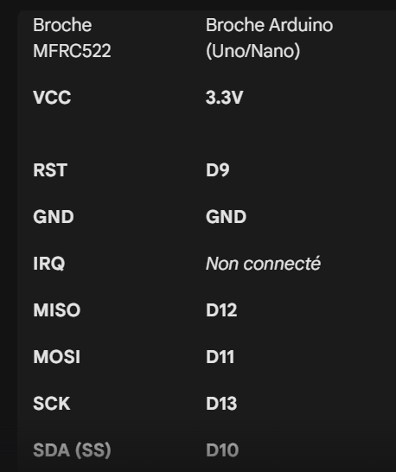

- Buzzer
+ Pin 7 Arduino Uno
- GND Arduino Uno
- Servomoteur
+(fil rouge) Vcc Arduino Uno
-(fil marron) GND Arduino Uno
Signal (fil marron) Pin 6 Arduino Uno

NB
Vous devez d’abord scanner l’uid de votre carte afin de la remplacer par celui que j’utilise dans mon code. Je mettrai un code pour vous permettre de récupérer l’uid de votre carte

